Adatbázis alapú rendszerek

2016-2017/2

**IB152L-10**

**FakeBook**

Készítette:

Kurucz László Ambrus-Mike Márton Zsombok Tibor

Munkafelosztása

1. Kurucz László
   * Adatbázis tervezés
2. Ambrus-Mike Márton
   * Dokumentáció frissítése
3. Zsombok Tibor
   * Kiegészítés
   * Menüterv

Feladat szöveges leírása

A mi projektünk egy közösségi oldal (2.) létrehozása. A regisztrált felhasználók felvehetnek érdeklődési köröket, bejelölhetnek más felhasználókat ismerősnek, posztolhatnak a saját oldalukra, ami alá lehet kommentelni. Emellett üzenhetnek egymásnak, beléphetnek csoportokba, ahol a közös csevegésbe írhat.

Követelménykatalógus

Funkcionáliskövetelmények:

1. **Felhasználói Regisztráció**
   * Felhasználók regisztrálhatnak a rendszerbe.
   * Felhasználók bejelentkezhetnek a rendszerbe.
   * Felhasználók kijelentkezhetnek a rendszerből.
2. **Felhasználói Profilok**
   * Felhasználók a regisztrációval létrehozzák a profiljukat.
   * Felhasználók hozzáadhatnak/törölhetnek érdeklődési köröket.
   * Felhasználók megtekinthetik más felhasználók profilját.
3. **Ismerősök Kezelése**
   * Felhasználók ismerős felkérést küldhetnek más felhasználóknak.
   * Felhasználók elfogadhatják/elutasíthatják az ismerős felkéréseket.
4. **Posztok Kezelése**
   * Felhasználók posztolhatnak a saját oldalukra.
   * Felhasználók szerkeszthetik/törölhetik saját posztjaikat.
   * Felhasználók megtekinthetik ismerőseik posztjait.
5. **Kommentek Kezelése**
   * Felhasználók kommentelhetnek posztok alá.
   * Felhasználók megtekinthetik a posztokhoz tartozó kommenteket.
6. **Üzenetküldés**
   * Felhasználók közvetlen üzeneteket küldhetnek más felhasználóknak.
   * Felhasználók fogadhatnak üzeneteket más felhasználóktól.
7. **Csoportok Kezelése**
   * Felhasználók létrehozhatnak csoportokat.
   * Felhasználók csatlakozhatnak meglévő csoportokhoz.
   * Felhasználók kiléphetnek csoportokból.
8. **Csoportos Csevegés**
   * Csoporttagok üzeneteket küldhetnek a csoportos csevegésbe.
   * Csoporttagok megtekinthetik a csoportos csevegés üzeneteit.
   * Csoporttagok törölhetik saját üzeneteiket a csoportos csevegésben.

**Nemfunkcionális követelmények:**

1. **Teljesítmény**
   * A rendszer 2 másodpercen belül válaszoljon a felhasználói műveletekre.
   * A rendszer támogasson legalább 100 egyidejű felhasználót.
2. **Biztonság**
   * A felhasználói jelszavakat titkosítva kell tárolni (hashelt jelszó).
   * A felhasználók személyes adatait védeni kell.
3. **Használhatóság**
   * A felhasználói felület legyen intuitív és könnyen használható.
   * A rendszer adjon egyértelmű hibaüzeneteket.
4. **Skálázhatóság**
   * A rendszert úgy kell megtervezni, hogy skálázható legyen a felhasználói bázis növekedésével.
   * Az adatbázist úgy kell megtervezni, hogy kezelje a növekvő adatmennyiséget.
5. **Adatvédelem**
   * A felhasználók törölhessék fiókjukat és adataikat.
   * A felhasználók tudják inaktívvá tenni a fiókjukat.

Adatfolyam diagram (DFD):

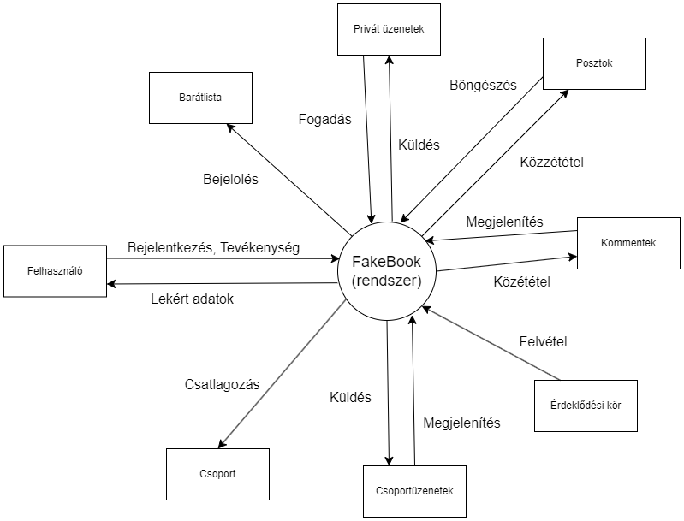

1. szint

Logikai:

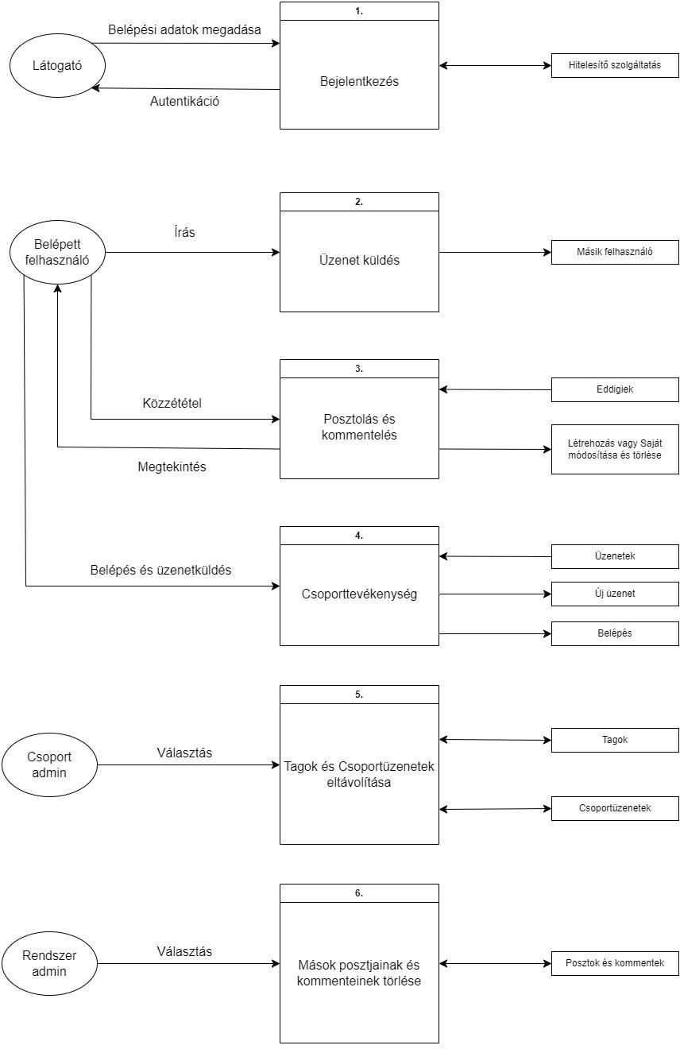

1. szint

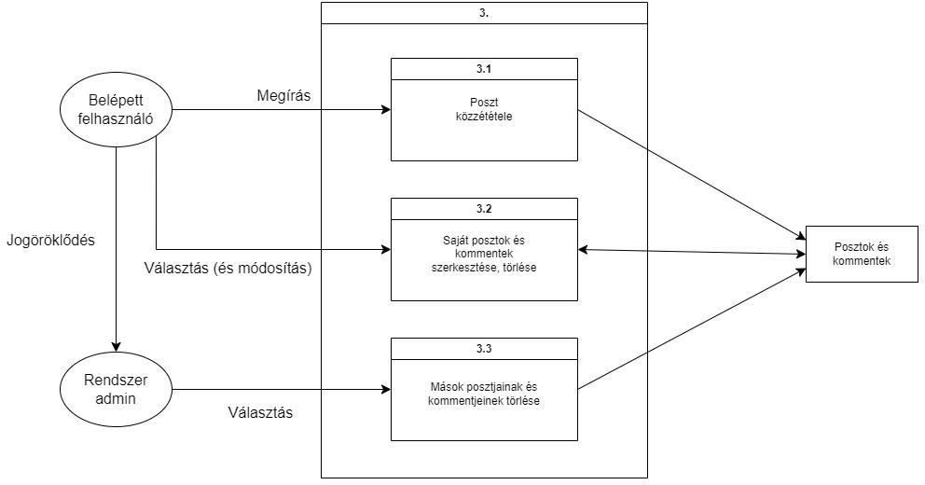

1. szint - 3. folyamat

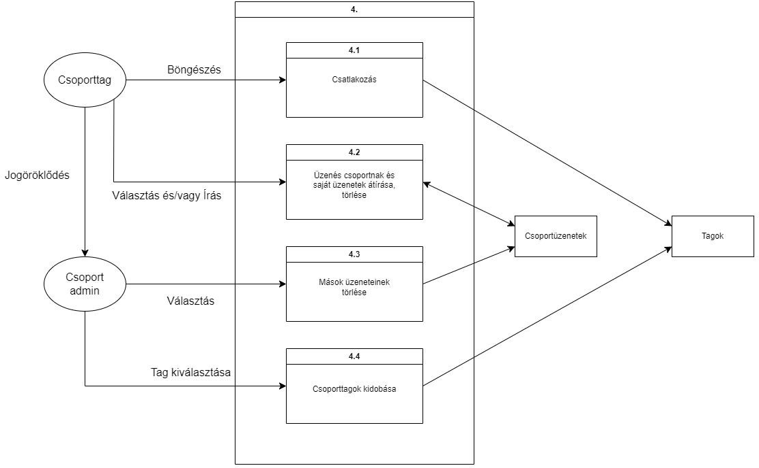

2.szint - 4. folyamat

Logikai:

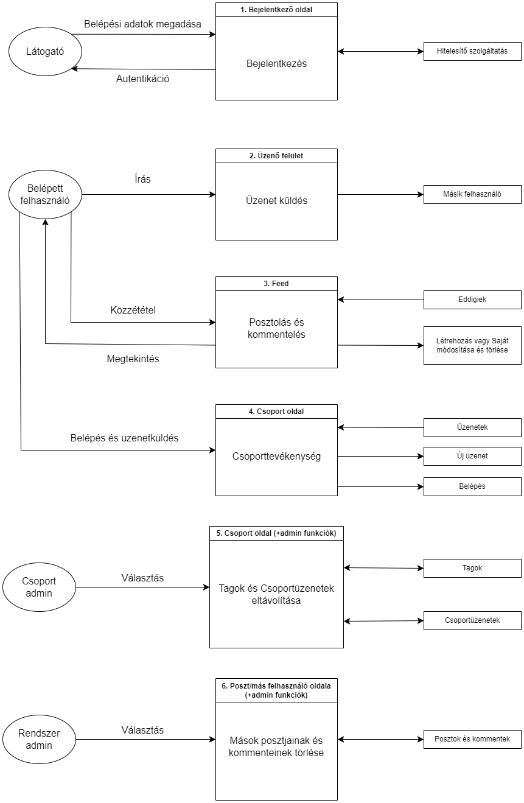

1. szint

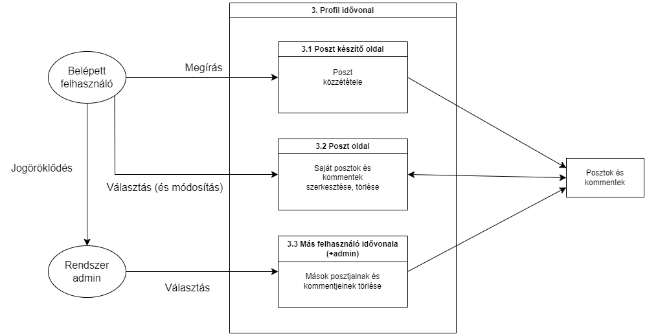  
2. szint 3. folyamat

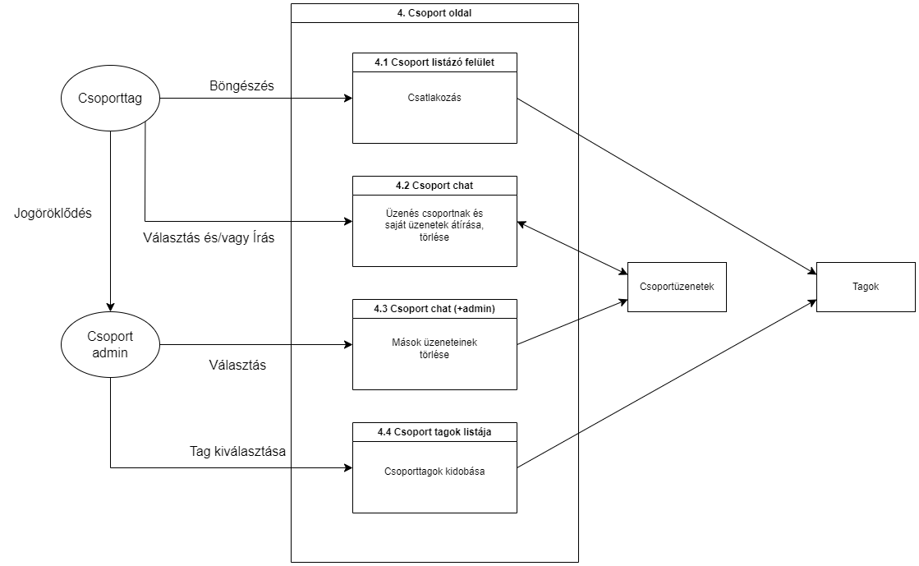

1. szint 4. folyamat

Egyedmodell diagram:

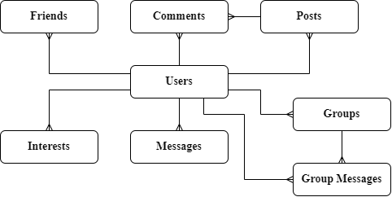

EK-diagram:

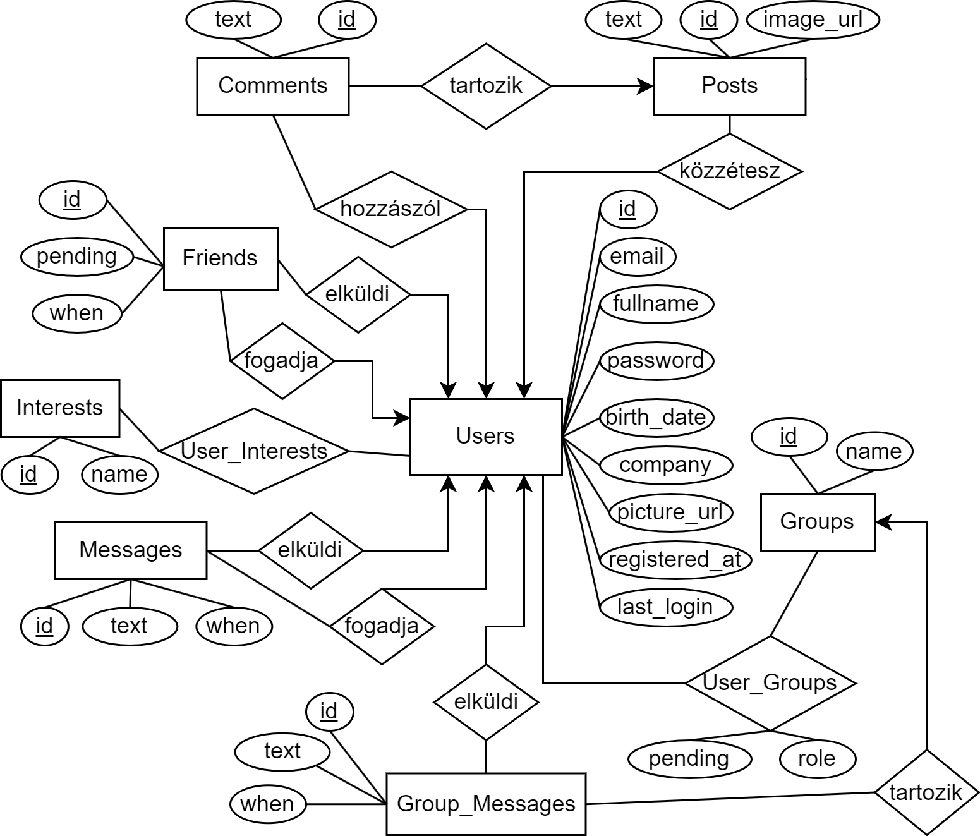

**Az EK-diagram leképezése relációsémákra:**

**Users** (id, email, fullname, password, birth_date, company, profile_url, registered_at, last_login)  
**Friends** (id, pending, when, *sender_id, receiver_id*)

**Messages**(id, text, when, *sender_id, receiver_id*)

**Comments**(id, text, *author_id*, *post_id*)

**Posts**(id, text, image_url, *author_id*)

**Groups**(id, name)

**User_Groups**(id, pending, role, *user_id, group_id*)

**Group_Messages**(id, text, when, *who*, *group_id*)

**User_Interests**(id, *user_id, interest_id*)

**Interests**(id, name)

A relációsémák normalizálása:

|  |  |  |
| --- | --- | --- |
| **Szint** | **Tulajdonságok** | **Megfelel?** |
| **1. normálforma** | * Nincs többértékű attribútum * Összetett attribútumok esetén rész attribútumokat vezetünk be * Többértékűséghez új egyedet veszünk fel | * Több helyen ki van szervezve új egyedbe * Ahol kellett, kereszttáblát használtunk |
| **2. normálforma** | * Egyedeken belül összetett kulcs esetén másodlagos (nem kulcs) attribútum nem függhet a kulcsnak csak egy részétől * Az összes másodlagos attribútumnak a teljes kulcstól kell függenie | * Nem tervezünk összetett kulcsokat használni * Az összes egyedben egy *id* automatikusan növekményes mező biztosítaná az egyetlen kulcsot |
| **3. normálforma** | * A relációséma nem tartalmazhat tranzitív függést * Tehát egy elsődleges kulcstól függő másodlagos attribútumtól nem függhet semmilyen másik másodlagos attribútum | * Nem található tranzitív függés az egyedeinkben * Minden attribútumunk csak a kulcsunktól függ * Nincsenek másik attribútum(ok)-ból számított mezők sem |

**Táblák leírása:**

**Users**:Felhasználók és adataik.

|  |  |  |
| --- | --- | --- |
| **Név** | **Típus** | **Leírás** |
| id | INT | Autoincrement-es elsőldeges kulcs |
| email | VARCHAR2 | E-mail cím, csak egyszer szerepelhet |
| fullname | VARCHAR2 | Teljes név |
| password | VARCHAR2 | Belépési jelszó hash |
| company | VARCHAR2 | Foglalkozás helye |
| picture_url | VARCHAR2 | Profilfotó elérési útja |
| registered_at | DATETIME | Regisztráció dátuma - Alap: rendszeridő |
| last_login | DATETIME | Utolsó bejelentkezés dátuma |
| birth_date | DATETIME | Születési dátum |

**Friends**: Felhasználók közötti baráti kapcsolatok.

|  |  |  |
| --- | --- | --- |
| **Név** | **Típus** | **Leírás** |
| id | INT | Autoincrement-es elsőldeges kulcs |
| pending | INT | Barátkérelem állapota |
| when | DATETIME | Küldésideje - Alap:rendszeridő |
| sender_id | INT(User kulcsa) | Küldő |
| receiver_id | INT(User kulcsa) | Címzett |

**Messages**:Felhasználókközöttiprivátüzenetek.

|  |  |  |
| --- | --- | --- |
| **Név** | **Típus** | **Leírás** |
| id | INT | Autoincrement-es elsőldeges kulcs |
| text | VARCHAR2 | Üzenet tartalma |
| when | DATETIME | Küldés ideje - Alap: rendszeridő |
| sender_id | INT(User kulcsa) | Küldő |
| receiver_id | INT(User kulcsa) | Címzett |

**Comments**:Posztokhoz írt kommentek.

|  |  |  |
| --- | --- | --- |
| **Név** | **Típus** | **Leírás** |
| id | INT | Autoincrement-es elsőldeges kulcs |
| text | VARCHAR2 | Üzenet tartalma |
| author_id | INT(Userkulcsa) | Író |
| post_id | INT(Postkulcsa) | Poszt |

**Posts**: Posztok.

|  |  |  |
| --- | --- | --- |
| **Név** | **Típus** | **Leírás** |
| id | INT | Autoincrement-es elsőldeges kulcs |
| text | VARCHAR2 | Üzenet tartalma |
| image_url | VARCHAR2 | Profilfotó elérési útja |
| author_id | INT(Userkulcsa) | Író |

**Groups**:Csoportok.

|  |  |  |
| --- | --- | --- |
| **Név** | **Típus** | **Leírás** |
| id | INT | Autoincrement-es elsőldeges kulcs |
| name | VARCHAR2 | Csoport neve |

**Group_Messages**:Üzenetek csoportba

|  |  |  |
| --- | --- | --- |
| **Név** | **Típus** | **Leírás** |
| id | INT | Autoincrement-es elsőldeges kulcs |
| text | VARCHAR2 | Üzenet tartalma |
| when | DATETIME | Küldés ideje - Alap:rendszeridő |
| sender_id | INT(Userkulcsa) | Író |
| group_id | INT(Groupkulcsa) | Csoport |

**User_Groups**:Felhasználok és csoportok kapcsolotabla

|  |  |  |
| --- | --- | --- |
| **Név** | **Típus** | **Leírás** |
| id | INT | Autoincrement-es elsőldeges kulcs |
| pending | INT | Kapcsolat státusza |
| role | VARCHAR2 | Felhasználó szerepe a csoportba |
| user_id | INT(Userkulcsa) | Felhasználó |
| group_id | INT(Groupkulcsa) | Csoport |

**Interests**:Érdeklődési körök.

|  |  |  |
| --- | --- | --- |
| **Név** | **Típus** | **Leírás** |
| id | INT | Autoincrement-es elsőldeges kulcs |
| name | VARCHAR2 | Érdeklődési kör neve |

**User_Interests**:Érdeklődési körök csatoló tábla.

|  |  |  |
| --- | --- | --- |
| **Név** | **Típus** | **Leírás** |
| id | INT | Autoincrement-es elsőldeges kulcs |
| user_id | INT(User kulcsa) | Érdeklődési körhöz tartozó user |
| interest_id | INT(Interest kulcsa) | Érdeklődési kör |

**Forbidden_Expresions:**Tiltott kifejezések

|  |  |  |
| --- | --- | --- |
| **Név** | **Típus** | **Leírás** |
| id | INT | Autoincrement-es elsőldeges kulcs |
| pattern | VARCHAR2 | Minta |

Szerep-funkciómátrix:

|  |  |  |
| --- | --- | --- |
| **Funkciók\ Szerepek** | **Felhasználó** | **Rendszeradminisztrátor** |
| **Felhasználó regisztrációja** |  | X |
| **Felhasználó bejelentkezése** | X | X |
| **Felhasználó kijelentkezése** | X | X |
| **Érdeklődési kör hozzáadása** | X | X |
| **Érdeklődési kör törlése** | X | X |
| **Más felhasználó profiljának megtekintése** | X | X |
| **Ismerősi felkérés küldése** | X | X |

|  |  |  |
| --- | --- | --- |
| **Ismerősi felkérés elfogadása** | X | X |
| **Ismerősi felkérés elutasítása** | X | X |
| **Közös ismerősök megjelenítése** | X | X |
| **Poszt létrehozása** | X | X |
| **Poszt törlése** | X | X |
| **Komment írása** | X | X |
| **Komment törlése** | X | X |
| **Posztokhoz tartozó kommentek megtekintése** | X | X |
| **Közvetlen üzenet küldése** | X | X |
| **Üzenet fogadása** | X | X |
| **Üzenetváltási előzmények megtekintése** | X | X |
| **Csoport létrehozása** | X | X |
| **Csoporthoz csatlakozás** | X | X |
| **Csoportból kilépés** | X | X |
| **Csoporttag hozzáadása** |  | X |
| **Csoporttag eltávolítása** |  | X |
| **Csoport törlése** |  | X |
| **Üzenetküldése csoportos csevegésbe** | X | X |
| **Csoportos csevegés üzeneteinek megtekintése** | X | X |
| **Felhasználók kezelése** |  | X |
| **Moderálás (bármely tartalom törlése)** |  | X |
| **Felhasználó letiltása** |  | X |
| **Rendszerbeállítások módosítása** |  | X |

**Egyed-eseménymátrix:**

TáblázatL:Létrehozás ,M:Módosítás,O:Olvasás, T:Törlés

|  |  |  |  |  |  |  |  |  |  |  |
| --- | --- | --- | --- | --- | --- | --- | --- | --- | --- | --- |
| **Események\ Egyedek** | **U**  **s e r s** | **P**  **o s t s** | **Com men ts** | **Me ssa ges** | **Gr ou ps** | **Group Message s** | **Int ere sts** | **Friend Request s** | **User Intere sts** | **User Grou ps** |
| **Felhasználóregisztrációja** | L |  |  |  |  |  |  |  |  |  |
| **Felhasználóbejelentkezése** | O |  |  |  |  |  |  |  |  |  |
| **Felhasználókijelentkezése** | O |  |  |  |  |  |  |  |  |  |
| **Felhasználóiprofil szerkesztése** | M |  |  |  |  |  |  |  |  |  |
| **Érdeklődésikör hozzáadása** | O |  |  |  |  |  | O |  | L |  |
| **Érdeklődésikörtörlése** | O |  |  |  |  |  | O |  | T |  |
| **Más felhasználó profiljánakmegtekintése** | O | O |  |  |  |  | O | O | O |  |
| **Ismerősifelkérésküldése** | O |  |  |  |  |  |  | L |  |  |
| **Ismerősifelkérés elfogadása** | O |  |  |  |  |  |  | M |  |  |
| **Ismerősifelkérés elutasítása** | O |  |  |  |  |  |  | T |  |  |
| **Posztlétrehozása** | O | L |  |  |  |  |  |  |  |  |
| **Poszttörlése** | O | T | T |  |  |  |  |  |  |  |

|  |  |  |  |  |  |  |  |  |  |  |
| --- | --- | --- | --- | --- | --- | --- | --- | --- | --- | --- |
| **Ismerősökposztjainak megtekintése** | O | O |  |  |  |  |  | O |  |  |
| **Kommentírása** | O | O | L |  |  |  |  |  |  |  |
| **Kommenttörlése** | O | O | T |  |  |  |  |  |  |  |
| **Posztokhoz tartozó kommentekmegtekintése** | O | O | O |  |  |  |  |  |  |  |
| **Közvetlenüzenet küldése** | O |  |  | L |  |  |  |  |  |  |
| **Üzenetfogadása** | O |  |  | O |  |  |  |  |  |  |
| **Csoportlétrehozása** | O |  |  |  | L |  |  |  |  | L |
| **Csoporthozcsatlakozás** | O |  |  |  | O |  |  |  |  | L |
| **Csoportbólkilépés** | O |  |  |  | O |  |  |  |  | T |
| **Üzenetküldésecsoportos csevegésbe** | O |  |  |  | O | L |  |  |  | O |
| **Csoportos csevegés üzeneteinekmegtekintése** | O |  |  |  | O | O |  |  |  | O |

Funkciómegadása

Űrlapsegítségével.

Menüterv:

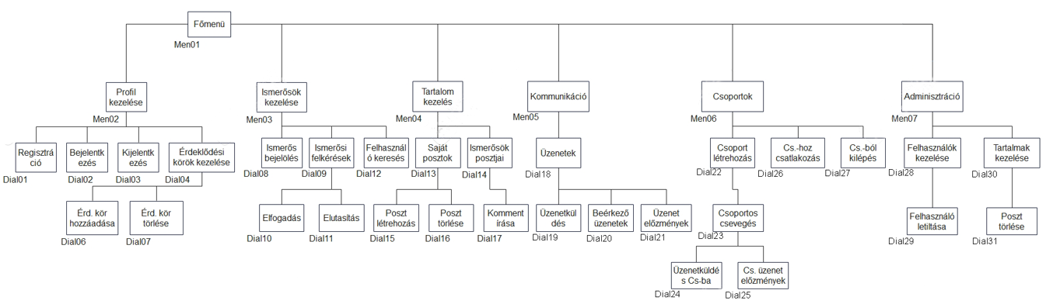

Szoftverkörnyezet:

Az Oracle 12c adatbázisunk a truevoly/oracle-12c Docker konténerben fut. A Frontend React-ben, a Backend NestJS alatt fut.

Egyéb:

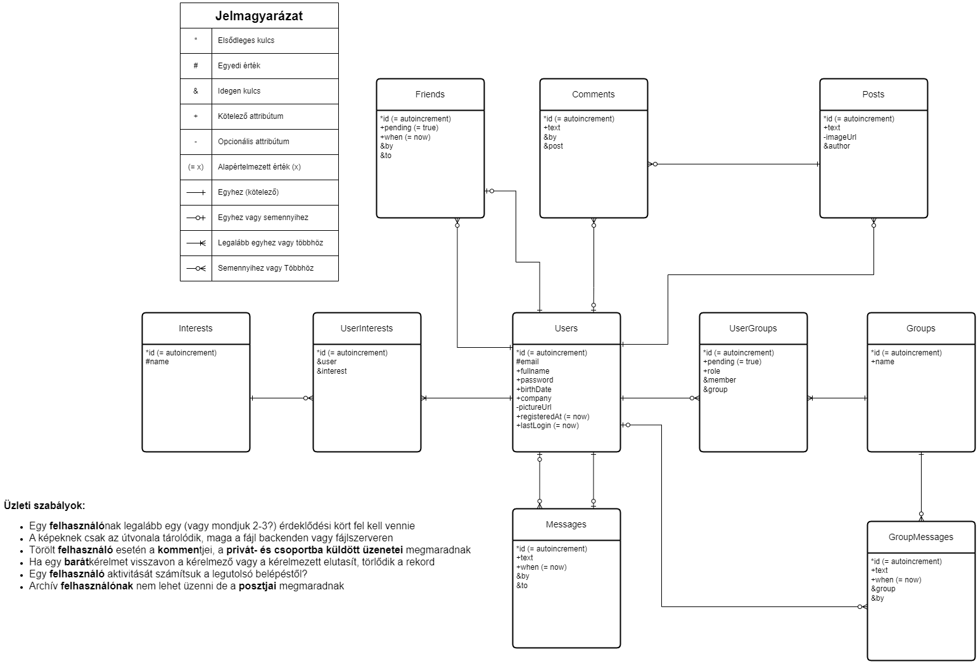

Adatbázis terv attribútumokkal (+ kulcsok)

#### Tárolt eljárások:

|  |
| --- |
| **CREATE** **OR** **REPLACE** **FUNCTION** FAKEBOOK**.**IS_EXPRESSION_FORBIDDEN_FN **(**in_pattern **IN** VARCHAR2**)**  **RETURN** NUMBER **IS**  match_count NUMBER**;**  **BEGIN**  **SELECT** **COUNT(**PATTERN**)**  **INTO** match_count  **FROM** FAKEBOOK**.**FORBIDDEN_EXPRESSIONS  **WHERE** **UPPER(**in_pattern**)** **LIKE** **UPPER(**'%' **||** pattern **||** '%'**);**  **RETURN** **CASE** **WHEN** match_count **>** 0 **THEN** 1 **ELSE** 0 **END;**  **END;** |

Leellenőrzi, hogy az átadott szöveg tartalmaz-e obszcén kifejezést. Néhány trigger használja.

|  |
| --- |
| **CREATE** **OR** **REPLACE** **FUNCTION** FAKEBOOK**.**GROUP_MEMBER_COUNT_FN **(**in_group_id **IN** NUMBER**)**  **RETURN** NUMBER **IS**  member_count NUMBER**;**  **BEGIN**  **SELECT** **COUNT(**UG**.USER_ID)**  **INTO** member_count  **FROM** FAKEBOOK**.**USER_GROUPS UG  **WHERE** UG**.**GROUP_ID **=** in_group_id**;**  **RETURN** member_count**;**  **END;** |

Megszámolja a paraméterben érkezett ID-jú csoport tagjait.

#### Triggerek:

|  |
| --- |
| **CREATE** **OR** **REPLACE** **TRIGGER** FAKEBOOK**.**CHECK_FULLNAME_T  **BEFORE** **INSERT** **OR** **UPDATE** **OF** FULLNAME **ON** FAKEBOOK**.**USERS  **FOR** **EACH** **ROW**  **BEGIN**  **IF** FAKEBOOK**.**IS_EXPRESSION_FORBIDDEN_FN**(:NEW.**FULLNAME**)** **=** 1 **THEN**  RAISE_APPLICATION_ERROR**(**-20001**,** 'FORBIDDEN_EXPRESSION'**);**  **END** **IF;**  **END;** |
| **CREATE** **OR** **REPLACE** **TRIGGER** FAKEBOOK**.**post_content_check  **BEFORE** **INSERT** **OR** **UPDATE** **ON** FAKEBOOK**.**POSTS  **FOR** **EACH** **ROW**  **BEGIN**  **IF** FAKEBOOK**.**IS_EXPRESSION_FORBIDDEN_FN**(:NEW.**TEXT**)** **=** 1 **THEN**  RAISE_APPLICATION_ERROR**(**-20001**,** 'FORBIDDEN_EXPRESSION'**);**  **END** **IF;**  **END;** |
| **CREATE** **OR** **REPLACE** **TRIGGER** FAKEBOOK**.**comment_content_check  **BEFORE** **INSERT** **OR** **UPDATE** **OF** TEXT **ON** FAKEBOOK**.**COMMENTS  **FOR** **EACH** **ROW**  **DECLARE**  **BEGIN**  **IF** FAKEBOOK**.**IS_EXPRESSION_FORBIDDEN_FN**(:NEW.**TEXT**)** **=** 1 **THEN**  RAISE_APPLICATION_ERROR**(**-20002**,** 'FORBIDDEN_EXPRESSION_IN_COMMENT'**);**  **END** **IF;**  **END;** |

Ugyanazon függvény segítségével meghatározzák, hogy obszcén kifejezést próbáltunk-e beküldeni. Ha igen, hibát dob és az INSERT nem fut le.

|  |
| --- |
| **CREATE** **OR** **REPLACE** **TRIGGER** FAKEBOOK**.**INTEREST_ALREADY_ADDED_T  **BEFORE** **INSERT** **ON** FAKEBOOK**.**USER_INTERESTS  **FOR** **EACH** **ROW**  **DECLARE**  match_count NUMBER**;**  **BEGIN**  **SELECT** **COUNT(**id**) INTO** match_count **FROM** FAKEBOOK**.**USER_INTERESTS  **WHERE** **user_id** **=** **:NEW.user_id** **AND** interest_id **=** **:NEW.**interest_id**;**  **IF** match_count **>** 0 **THEN**  RAISE_APPLICATION_ERROR**(**-20001**,** 'INTEREST_ALREADY_ADDED'**);**  **END** **IF;**  **END;** |
| **CREATE** **OR** **REPLACE** **TRIGGER** FAKEBOOK**.**EXISTING_FRIEND_REQUEST_T  **BEFORE** **INSERT** **ON** FAKEBOOK**.**FRIENDS  **FOR** **EACH** **ROW**  **DECLARE**  match_count NUMBER**;**  **BEGIN**  **SELECT** **COUNT(**id**) INTO** match_count **FROM** FAKEBOOK**.**FRIENDS  **WHERE** sender_id **=** **:NEW.**sender_id **AND** receiver_id **=** **:NEW.**receiver_id  **OR** sender_id **=** **:NEW.**receiver_id **AND** receiver_id **=** **:NEW.**sender_id**;**  **IF** match_count **>** 0 **THEN**  RAISE_APPLICATION_ERROR**(**-20001**,** 'FRIEND_ALREADY_ADDED'**);**  **END** **IF;**  **END;** |

Nem szerepelhet két ugyanolyan bejegyzés az érintett kapcsolótáblákban.

#### Összetett lekérdezések:

|  |
| --- |
| **SELECT** F**.**PENDING "pending"**,** F**.WHEN** "when"**,** F**.**SENDER_ID "senderId"**,** F**.**RECEIVER_ID "receiverId"**,** S**.**FULLNAME "senderName"**,** R**.**FULLNAME "receiverName"  **FROM** FRIENDS F  **JOIN** USERS S **ON** F**.**SENDER_ID **=** S**.**ID  **JOIN** USERS R **ON** F**.**SENDER_ID **=** R**.**ID  **WHERE** F**.**SENDER_ID **=** **:**me **OR** F**.**RECEIVER_ID **=** **:**me |
| **SELECT** **DISTINCT** U**.**ID**,** U**.**FULLNAME  **FROM** FAKEBOOK**.**USERS U  **LEFT** **JOIN** FAKEBOOK**.**FRIENDS F **ON** **(**U**.**ID **=** F**.**SENDER_ID **OR** U**.**ID **=** F**.**RECEIVER_ID**)**  **WHERE** **LOWER(**U**.**COMPANY**)** **=** **LOWER(:**company**)**  **AND** U**.**ID **NOT** **IN** **(**  **SELECT** **CASE**  **WHEN** F**.**SENDER_ID **=** **:**userId **THEN** F**.**RECEIVER_ID  **ELSE** F**.**SENDER_ID  **END**  **FROM** FAKEBOOK**.**FRIENDS F  **WHERE** **:**userId **IN** **(**F**.**SENDER_ID**,** F**.**RECEIVER_ID**)**  **)**  **ORDER** **BY** **(**  **SELECT** **COUNT(*)**  **FROM** FAKEBOOK**.**FRIENDS F2  **WHERE** **(**F2**.**SENDER_ID **=** U**.**ID **OR** F2**.**RECEIVER_ID **=** U**.**ID**)**  **AND** **(**F2**.**SENDER_ID **=** **:**userId **OR** F2**.**RECEIVER_ID **=** **:**userId**)**  **)** **DESC** |

Mindkettő a /my-friends oldalon van. (fenti az összes ismerős, alsó a javaslás cég alapján)

|  |
| --- |
| **SELECT** **COUNT(**PATTERN**)**  **INTO** match_count  **FROM** FAKEBOOK**.**FORBIDDEN_EXPRESSIONS  **WHERE** **UPPER(**in_pattern**)** **LIKE** **UPPER(**'%' **||** pattern **||** '%'**);**  **RETURN** **CASE** **WHEN** match_count **>** 0 **THEN** 1 **ELSE** 0 **END;** |

Obszcén kifejezést ellenőrző függvényben található.

|  |
| --- |
| **SELECT** G**.**ID "id"**,** G**.**NAME "name"**,** G**.PRIVATE** "private"**,** **(**  **SELECT** **COUNT(**IU**.USER_ID)** **FROM** FAKEBOOK**.**USER_GROUPS IU  **WHERE** GROUP_ID **=** G**.**ID**)** "memberCount"  **FROM** FAKEBOOK**.**GROUPS G |

Csoportokat és a létszámukat kéri le. A /my-groups oldalon található.

|  |
| --- |
| **SELECT** G**.**ID "id"**,** G**.**NAME "name"**,** G**.PRIVATE** "private"**,** **COUNT(**U**.USER_ID)** **AS** "memberCount"  **FROM** FAKEBOOK**.**GROUPS G  **LEFT** **JOIN** FAKEBOOK**.**USER_GROUPS U **ON** G**.**ID **=** U**.**GROUP_ID  **GROUP** **BY** G**.**ID**,** G**.**NAME**,** G**.PRIVATE** |

Egy csoportot és létszámát kéri le.

|  |
| --- |
| **SELECT** M**.**ID "messageId"**,** M**.**TEXT "text"**,** M**.WHEN** "when"**,** SU**.**ID "sender_id"**,** SU**.**FULLNAME "senderName"**,** RU**.**ID "receiverId"**,** RU**.**FULLNAME "receiverName"  **FROM** FAKEBOOK**.**MESSAGES M  **JOIN** FAKEBOOK**.**USERS SU **ON** M**.**SENDER_ID **=** SU**.**ID  **JOIN** FAKEBOOK**.**USERS RU **ON** M**.**RECEIVER_ID **=** RU**.**ID  **WHERE** **(**M**.**SENDER_ID **=** **:**meId **OR** M**.**RECEIVER_ID **=** **:**meId**)**  **AND** **(**M**.**SENDER_ID **=** **:**otherId **OR** M**.**RECEIVER_ID **=** **:**otherId**)**  **ORDER** **BY** M**.WHEN** **DESC** |

Mással folytatott üzenetek.

|  |
| --- |
| **INSERT** **INTO** USER_GROUPS **(**ROLE**,** **USER_ID,** GROUP_ID**)**  **VALUES** **((**  **SELECT** **CASE** **WHEN** **PRIVATE** **=** 1 **THEN** 'PENDING' **ELSE** 'NORMAL' **END** "groupStatus"  **FROM** FAKEBOOK**.**GROUPS  **WHERE** ID **=** **:**groupId**),**  **:**userId**,** **:**groupId**)** |

Feltételes csoporttag hozzáadás.

|  |
| --- |
| **SELECT** C**.**ID **AS** "id"**,** C**.**TEXT **AS** "text"**,** C**.**POST_ID **AS** "postId"**,** C**.**AUTHOR_ID **AS** "authorId"**,** U**.**FULLNAME **AS** "authorName"  **FROM** FAKEBOOK**.**COMMENTS C  **LEFT** **JOIN** FAKEBOOK**.**USERS U **ON** C**.**AUTHOR_ID **=** U**.**ID  **WHERE** C**.**POST_ID **=** **:**id |

Kommentek és íróik (komment megmarad, ha az író törlődik)